Informe evaluación del módulo 2

1. **Modelos implementados**

En el presente informe se describe la implementación de cuatro modelos de pronóstico de series de tiempo aplicados a los precios de las acciones de META en el periodo comprendido entre el 1 de mayo de 2016 y el 28 de enero de 2018. Los modelos evaluados fueron: MARS, LSTM, Random Forest y SSA.

* 1. Modelo MARS: El modelo MARS es un enfoque flexible de regresión no lineal que divide los datos en intervalos y ajusta funciones spline para capturar relaciones no lineales.

**Ventajas:** Permite modelar relaciones complejas sin necesidad de definir explícitamente la forma de la no linealidad. Es interpretable, al mostrar las relaciones mediante las bases spline. Tiene una buena capacidad para manejar variables predictoras continuas.

**Desventajas:** Su rendimiento disminuye en presencia de datos con alta dependencia temporal o series altamente autocorrelacionadas. Puede sobreajustar si no se seleccionan adecuadamente los parámetros de regularización.

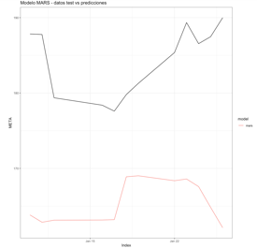En este caso, MARS capturó parte de la tendencia de los precios de META, pero mostró limitaciones para reflejar la dinámica temporal completa, lo cual se refleja en su **RMSE de 19.44** y **MAPE de 10.13%**, siendo el desempeño más bajo entre los modelos evaluados. Podemos evidenciar al graficar los valores del set de Test que las predicciones de nuestro modelo MARS no son tranprecisas. En los últimos valores se puede evidenciar que aunque los valores tendían a crecer, las predicciones del modelo eran valores en disminución

* 1. Modelo LSTM: La red LSTM es una arquitectura de redes neuronales recurrentes diseñada para aprender dependencias a largo plazo en series de tiempo.

**Ventajas:** Excelente capacidad para capturar patrones secuenciales y dependencias temporales. Puede modelar relaciones no lineales y dinámicas complejas. Se adapta bien a datos con estacionalidad o tendencia.

**Desventajas:** Requiere mayor tiempo de cómputo y recursos computacionales para el entrenamiento. Necesita mayor ajuste de hiperparámetros y experimentación.Difícil de interpretar respecto al impacto de cada variable.

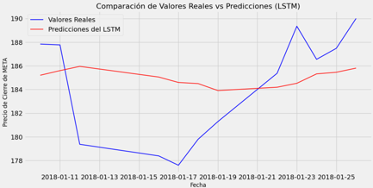Para el caso de los precios de META, el LSTM mostró **el mejor desempeño global** con un **RMSE de 4.3**, **MAE de 3.81** y **MAPE de 2.09%**, capturando de manera adecuada las tendencias y fluctuaciones del mercado durante el periodo analizado. Como se observa en la grafica, los valores pronosticados por el modelo LSTM para el set de datos de test, es muy cercano al valor real.

* 1. Modelo RF: Es un modelo de ensamble basado en múltiples árboles de decisión, utilizado principalmente para problemas de clasificación y regresión.

**Ventajas:** Robusto frente al sobreajuste y valores atípicos. Fácil de ajustar y con buen rendimiento sin necesidad de mucha parametrización. Permite estimar la importancia de las variables.

**Desventajas:**No está diseñado específicamente para datos secuenciales o autocorrelacionados.No captura directamente la dependencia temporal sin ingeniería de características adicional.Puede presentar limitaciones al predecir valores extremos en series de tiempo.

En este proyecto, Random Forest ofreció un buen desempeño general (**RMSE de 6.15**, **MAPE de 2.75%**), aunque ligeramente inferior al LSTM y SSA, sugiriendo que, aunque robusto, no logra capturar toda la dinámica secuencial de la serie. Podemos observar que aunque los valores de las predicciones están cerca de los valores reales el modelo no logra capturar de mejor forma el comportamiento creciente de la serie.

* 1. Modelo SSA: (Singular Spectrum Analysis): Es un método de descomposición espectral que permite descomponer una serie en componentes como tendencia, estacionalidad y ruido.

**Ventajas:** Permite identificar y aislar componentes subyacentes de la serie. Es no paramétrico, no requiere suposiciones sobre la estructura del modelo.Útil para análisis exploratorio y reducción de ruido.

**Desventajas:** No es explícitamente predictivo, requiere métodos adicionales para proyectar hacia adelante. Puede ser sensible a la selección de la ventana de embebido.Limitado para capturar shocks o cambios abruptos.

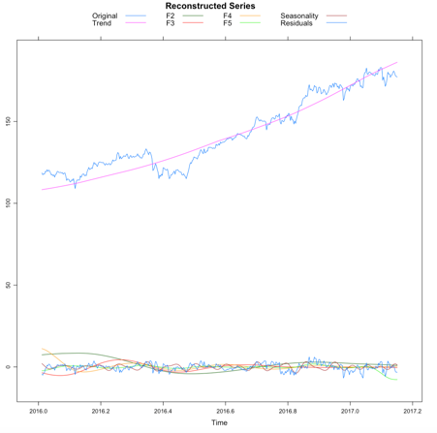En este análisis, el SSA logró un desempeño similar al LSTM, con **RMSE de 5.47**, **MAE de 4.69** y **MAPE de 2.59%**, mostrando capacidad para capturar las principales componentes del comportamiento del precio. La descomposición de la serie de tiempo mediante el método SSA (Análisis Espectral Singular) permite separar la serie en componentes clave como la tendencia, la estacionalidad y los componentes de ruido. La tendencia, que refleja el comportamiento general y el crecimiento de los datos, se identifica claramente, mientras que la estacionalidad captura patrones recurrentes que ocurren en intervalos regulares. Estos componentes se combinan de manera eficiente para proporcionar una reconstrucción precisa de la serie original. Al hacer esta separación, SSA permite al modelo centrarse en las características más relevantes, mejorando su capacidad de pronóstico y optimizando el ajuste a los datos. De esta manera, la descomposición de la serie mejora el desempeño del modelo, facilitando la captura de las relaciones subyacentes de los datos.

1. Selección del modelo con mejor desempeño

Tras la comparación de los cuatro modelos, podemos observar que el modelo LSTM obtuvo las mejores métricas de desempeño, con el menor RMSE (4.33), MAE (3.82) y un MAPE del 2.09%. Estos valores reflejan una mayor precisión en las predicciones frente al resto de modelos, especialmente comparado con MARS que presentó errores más altos. El modelo SSA también mostró un desempeño competitivo, con métricas similares al LSTM (MAPE de 2.59%), lo que sugiere que es una alternativa viable para pronósticos de corto plazo o series con patrones bien definidos. Sin embargo, el LSTM demostró mayor capacidad para capturar las dinámicas complejas y secuenciales del precio de las acciones, por lo que se selecciona como el modelo con mejor desempeño. Esta selección se justifica no solo por los valores métricos, sino también por su capacidad para adaptarse a la naturaleza secuencial y no lineal de los precios bursátiles, lo cual es esencial en contextos de mercado volátiles como el de META.

|  |  |  |  |
| --- | --- | --- | --- |
| **Modelo** | **RMSE** | **MAE** | **MAPE (%)** |
| **MARS** | 19.45 | 18.77 | 10.14 |
| **LSTM** | 4.33 | 3.82 | 2.09 |
| **Random Forest** | 6.15 | 5.12 | 2.75 |
| **SSA** | 5.48 | 4.69 | 2.59 |

En conclusión, el modelo **LSTM** se posiciona como la mejor opción para el pronóstico de los precios de las acciones de META, al demostrar una capacidad superior para capturar las dinámicas no lineales y las dependencias temporales inherentes a las series de tiempo financieras. Su arquitectura basada en memorias de largo plazo le permite adaptarse de manera más eficaz a las fluctuaciones y tendencias del mercado, logrando las mejores métricas de desempeño entre los modelos evaluados (RMSE de 4.33, MAE de 3.82 y MAPE de 2.09%). Comparado con MARS, Random Forest y SSA, el LSTM ofrece ventajas clave como su habilidad para modelar secuencias sin necesidad de ingeniería de características adicional, su flexibilidad para aprender patrones complejos directamente de los datos, y su adaptabilidad ante cambios en la dinámica del mercado, lo que lo convierte en una herramienta poderosa y precisa para pronósticos financieros en entornos volátiles y altamente dinámicos.

En la siguiente gráfica se presenta un pronóstico a 10 días del precio de la acción de **META** utilizando el modelo **LSTM**. Se puede apreciar que el modelo ha logrado capturar de manera efectiva la tendencia creciente observada en la serie histórica, manteniendo la coherencia con el comportamiento previo de los datos. El pronóstico sigue este patrón ascendente sin presentar valores atípicos o extremos que pudieran generar dudas sobre su fiabilidad, lo cual sugiere que el modelo ha aprendido adecuadamente las dinámicas subyacentes de la serie. Además, la suavidad y continuidad de la curva proyectada reflejan la capacidad del LSTM para procesar la secuencia temporal de manera robusta, evitando fluctuaciones abruptas que no estén respaldadas por el comportamiento histórico. Este resultado respalda la elección del LSTM como el modelo más adecuado para generar proyecciones confiables y realistas en el contexto de los precios bursátiles de META.

